2021年海南公务员考试行测试题（考生回忆版）

常识判断
1. 2020年11月28日，习近平总书记致信祝贺“奋斗者”号全海深载人潜水器成功完成。 万米海域并胜利返航。 “奋斗者”号完成 万米海域的区域为：
A．海沟
B．大陆架 C．大陆坡 D．深海平原
2. 2020年12月8日,中国国家主席习近同尼泊尔总统班达里互致信函,共同宣布珠穆朗玛峰最新高程为886米。 下列关于珠穆朗 玛峰的形成原因与“8848.86米”的内涵,对应正确的是：
A．板块挤压 雪面高程
B．板块挤压 岩石面高程 C．板块张裂 雪面高程 D．板块张裂 岩石面高程
3. 党的十九届五中全会审议通过的《中共中央关于制定国民经济和社会发展第十四个五年规划和二〇三五年远景目标的建 议》 ，明确提出到2035年建成社会主义文化强国的远景目标。 关于社会主义文化强国建设目标任务，下列表述正确的有几 项：
①提高社会文明程度
②提升公共文化服务水平
③健全现代文化产业体系 ④加强对外文化交流和多层次文明对话
A．1项
B．2项 C．3项 D．4项
4. 下列对我国“十四五”时期经济社会发展主要目标表述错误的是：
A．经济发展取得新成效和改革开放迈出新步伐
B．创新驱动取得新优势和国内市场形成发展新格局
C．社会文明程度得到新提高和生态文明建设实现新进步
D．民生福祉达到新水平和国家治理效能得到新提升
5. 下列关于讲政治的表述不准确的是：
A．不忘初心，牢记使命是讲政治最本质的要求
B．必须提高政治识别力、 政治领悟力、 政治执行力 C．讲政治，概括起来说就是从政治上观察和处理问题
D．党领导人民治国理政，最重要的就是坚持正确政治方向、 始终保持我们党的政治本色，始终沿着中国特色社会主义道 路前进
6. 关于《中华人民共和国民法典》 ，下列说法错误的是：

A．允许抵押耕地使用权
B．将绿色原则作为民法的基本原则
C．明确了生态环境损害的修复和赔偿规则
D．将无民事行为能力人最高年龄标准调整为10周岁
7. 下列关于2021年3月1日起施行的《中华人民共和国长江保护法》 的亮点描述准确的是：
①做好了统等协调、 系统保护的顶层设计
②坚持把保护和修复长江流域生态环境放在压倒性位置
③突出共抓大保护、 不搞新开发 ④坚持责任导向，加大处罚力度 ⑤切实增强了长江保护和发展的系统性、 整体性、 协同性
A．①③④
B．②④⑤ C．①②③④ D．①②④⑤
8. 暂缺
A．暂缺
B．暂缺 C．暂缺 D．暂缺
9. 被誉为“史家之绝唱，无韵之离骚”的史学巨著《史记》 以本纪、 世家、 列传来记载历代王朝与人物，对秦末农民起义领袖
陈胜， 《史记》 作者给予了高度评价，其传记被列入:
A．本纪
B．百官公卿表 C．世家
D．列传
10. 某小区业主拟将其住宅改变为经营性民宿，下列选项中不属于其应当具备的前提条件是：
A．应当遵守国家有关公共防疫的规定
B．必应当遵守小区业主委员会通过的管理规约 C．应当获得该业主所在楼栋的其他全体业主同意 D．应当获得小区全体业主三分之二以上多数同意
11. 关于农谚“小雪雪满天，来岁必丰年”所涉及到的原理，下列说法错误的是：
A．新雪孔隙度高、 空气多，对土壤有防冻保温作用
B．雪融化时吸收土壤内部热量，越冬虫卵不易存活 C．雪中含有大量磷化物，融化后可为土壤提供肥料 D．雪融化时渗入土壤，提高土壤含水量，缓解春旱
12. 下列诗句对应的节气中，我国大部分地区一天中的白昼短于黑夜的是：

A．谷雨春光晓，山川黛色青
B．露从今夜白，月是故乡明
C．清明时节雨纷纷，路上行人欲断魂
D．辛苦孤花破小寒，花心应似客心酸
13. 下列历史名人按生活年代先后排序正确的是：
A．周文王--管仲--孔子
B．周公旦--李斯--楚庄王 C．孙膑--诸葛亮--蒙恬 D．屈原--勾践--伍子胥
14. 中华传统美德是中华文化精髓，蕴含着丰富的思想道德资源，凝聚着数千年来中华民族关于个人品德修养和行为规范的思 考和表达。 下列关于中华传统美德的表述正确的有几项：
①天行健，君子以自强不息
②天下兴亡，匹夫有责
③美德即知识
④仁者爱人
A．1项
B．2项
C．3项
D．4项
15. 下列与森林水文效应有关的说法错误的是：
A．林冠和枯枝落叶层对降水的截留作用增大了下渗率
B．同自然条件下，无林地土壤直接蒸发量小于林内土壤 C．森林在土壤中大量根系的发育增大了土壤的渗蓄能力
D．林地蒸散发是植被截留蒸发、 植物散发和土壤蒸发的总和
16. 暂缺
A．暂缺
B．暂缺 C．暂缺 D．暂缺
17. 下列关于吊扇悬挂点的拉力描述正确的有：
①吊扇不转动时，悬挂点的拉力等于重力
②吊扇转动时，悬挂点的拉力小于重力
③吊扇转速越大，悬挂点的拉力越小 ④吊扇转速越小，悬挂点的拉力越小
A．1项
B．2项

C．3项
D．4项
18. 下列说法符合医学常识的是：
A．酒精浓度越高消毒效果越好
B．使用含氯的牙膏有利于防龋齿 C．缺碘可能会造成甲状腺素缺乏 D．可作为麻醉剂的乙醚无色无味
19. 坐在火车里透过车窗观察远处的景物，下列说法正确的是：
①远处景物朝火车前进的方向旋转
②远处景物朝背离火车前进的方向旋转
③远处景物相对观察者移动快 ④远处景物相对观察者移动慢
A．①④
B．①③ C．②③ D．②④
20. 下列物理学家与其公认称号之间的对应关系错误的是：
A．阿基米德——“力学之父”
B．开尔文——“热力学之父” C．安培——“电学之父”
D．卢瑟福——“原子物理学之父”

⃞语理解与表达
21. 从长远看，电影产业的发展必然要拥抱网络平台，但是院线依然具有________的优势，观影社交仪式感、 巨幕、 3D沉浸 式体验以及高度还原的环绕立体声，这些都是网上观影所不具备的，影院和互联网带来的始终是两种________的观影体 验。
依次填入画横线部分最恰当的一项是：
A．遥遥领先 大相径庭
B．独一无二 背道而驰 C．不可替代 截然不同 D．无与伦比 各有所长
22. ADHD，也就是通常所说的“多动症”，在儿童时期常以多动、 冲动、 注意力缺陷等为主要表现，其中很多人的症状会 ________到成年期。 成人多动症患者更是一个被严重________的群体，我们给这个群体贴了很多标签，如“不靠谱”“拖延 症”“低情商”“冲动狂”等。
依次填入画横线部分最恰当的一项是：
A．影响 歧视
B．延迟 误解

C．保留 排斥
D．延续 忽视
23. 国无德不兴，人无德不立。 如果一个民族、 一个国家没有共同的核心价值观，________，行无依归，那这个民族、 这个
国家就无法前进。 这样的情形，在我国历史上，在当今世界上，都________。
依次填入画横线部分最恰当的一项是：
A．莫衷一是 屡见不鲜
B． 自以为是 数不胜数 C．各行其是 不一而足
D．积非成是 层出不穷
24. 电视在家庭中基本可以保证固定的开机时长，这就给电视广告提供了足够大的“曝光”空间，不仅可以提高受众的
________，同时更容易在家庭成员之间产生共鸣，无形之中增强广告的________效果。
依次填入画横线部分最恰当的一项是：
A．积极性 营销
B．多样化 吸引 C．保有量 交互 D．覆盖量 传播
25. 随着医疗设备技术的发展，医疗市场也对非侵入式检测设备提出了更高的________——准确、 及时且按需实现患者监
测。 因此，如果一项技术能够以非侵入的方式反复测量个体的健康状态，且成本不高，那么它将有助于预防和预测疾病，
提高诊疗决策的________。
依次填入画横线部分最恰当的一项是：
A．要求 精准性
B．门槛 前瞻性 C．期望 创新性 D．标准 主动性
26. 家人是需要爱的，而不是用来伤害的。 谁的爱与付出都不是________的，安抚好自己的情绪、 体谅彼此，多一点儿有效
沟通，整个家庭才能和和睦睦。
填入画横线部分最恰当的一项是：
A．无缘无故
B．责无旁贷 C．轻而易举 D．理所当然
27. 区块链的诸多特征使其成为一项备受期待的革命性技术，而目前这一技术的应用潜能还远未被完全开发。 今天我们看到的 区块链技术在金融、 物流、 医疗、 保险等领域的应用，仅是________般的一瞥所见，尚有许多应用正在被尝试、 推广。 填入画横线部分最恰当的一项是：
A．浮光掠影
B．走马观花

C．蜻蜓点水
D．浅尝辄止
28. 教育，最终都是为了促进人的全面发展，帮助下一代提高生存能力。 批评惩戒和赏识鼓励是________的两种方式，有些
时候，“当头棒喝”甚至比温言软语更有效果。
填入画横线部分最恰当的一项是：
A．如影随形
B．并行不悖 C．各有所长 D．不可或缺
29. 大学里有一些“冷门”专业，比如古生物专业、 梵语专业等。 有人可能质疑这样的专业有些“浪费”教育资源，因为它们很难与 产业结合转化成生产力，培养出来的学生也很难在就业市场上________。 但或许这样专业的存在，本来就不能简单地用 世俗的眼光来打量。
填入画横线部分最恰当的一项是：
A．如鱼得水
B．炙手可热 C．学以致用 D．鹤立鸡群
30. 解放战争初期，解放军的武器装备明显落后于国民党军队，但到了战争中后期，有些野战军装备并________国民党的精 锐部队。 解放军的武器装备主要来自于战场________，也有一部分为解放区军工企业所生产。 “小米加步枪”更重要的是指 人民与军队的有力配合。
依次填入画横线部分最恰当的一项是:
A．不亚于 缴获
B．不低于 俘获 C．不少于 收获 D．不优于 抓获
31. 节约资源、 减少垃圾生产成为某种意义上的公共事务，很容易遭遇“搭便车困境”——人人都想________，最终会导致公共 事务乏人问津。 节约资源的功效并没有那么________，需要人们久久为功；付出没有得到及时、 有效的反馈与回报，难 免会影响公众参与。
依次填入画横线部分最恰当的一项是：
A．蜂拥而上 妙手回春
B．鸠占鹊巢 神通广大 C．据为己有 一劳永逸 D．坐享其成 立竿见影
32. 世界上的一万多种鸟，其实各有各的美丽，从各种华丽的羽毛，到鸟喙的形状，到鸣唱的声音，不能不让我们________ 生物多样性的神奇。 进化论之父达尔文在加拉帕戈斯群岛上通过观察当地鸟类发现，虽然这些鸟类很明显长得很相似，有 着共同的祖先，但是它们的鸟喙形状却________。

依次填入画横线部分最恰当的一项是:
A．惊叹 大相径庭
B．惊奇 毫无二致 C．探索 云泥之别 D．追寻 异曲同工
33. 量子计算将极大促进当前人工智能及其应用的发展，深刻地________包括基础教育在内的众多领域。 特别是，借助于量 子计算技术，人类对于微观世界的认识以及宏观世界的探索将得到极大扩展，从而引发人类思维能力的________提升。 依次填入画横线部分最恰当的一项是：
A．融合 战略性
B．改变 根本性 C．解决 突破性 D．支持 阶段性
34. 生物膜也称为生物被膜，是指附着于有生命或无生命的物体表面，被细菌胞外大分子（一般是多糖） 包裹的微生物群体。 生物膜上含有大量微生物、 藻类和虫卵，通过________微塑料颗粒这一“便车”，随着水流或空气，传播到世界各个角落，
进行跨生物地理区域________时，就可能导致生物入侵。
依次填入画横线部分最恰当的一项是：
A．降解 摄入
B．消化 聚集 C．搭乘 迁移 D．吸附 酶解
35. 今年是紫禁城建成600年，也是故宫博物院成立95周年。 紫禁城作为明清两代皇宫，它是中华民族宝贵的传统文化 ________，也是著名的世界文化遗产。 它不仅拥有中国古代最________的宫殿建筑群，还拥有一百八十余万件珍贵文物 和大量的文献档案，承载着丰富的历史信息和文化印记，是中华民族记忆传统、________文脉、 增强文化自信的重要资 源。
依次填入画横线部分最恰当的一项是：
A．财产 巨大 继承
B．产业 庞大 延续 C．遗产 宏伟 传承 D．象征 丰富 接续
36. 几乎所有成年人都只能使用左脑处理语句。 但对儿童而言，任何一个大脑半球的损伤都不太可能影响语言学习，这说明在 早期阶段人脑的两个半球都具有这种能力。 美国乔治敦大学神经学家指出，这为神经损伤提供了一种________机制。 例
如，如果左半球受到围产期中风的________，新生儿将使用右半球学习语言。
依次填入画横线部分最恰当的一项是：
A．赔偿 祸害
B．补偿 损害 C．补充 损失 D．填充 毁坏

37. 原创是作品的生命力之源，抄袭无异于________。 影视行业想要成为常青树，优质的原创作品是根基。 如果任由抄袭之
风盛行，________抄袭作者活跃在屏幕上，将________从业者的生存环境，消耗整个行业的未来前景。 依次填入画横线部分最恰当的一项是：
A． 自相残杀 放纵 剥蚀
B． 自掘坟墓 纵容 腐蚀 C． 自投罗网 放任 消蚀 D． 自欺欺人 容许 磨蚀
38. 面对民族存亡的空前危机，中国人民的爱国热情像火山一样迸发出来。 全体中华儿女________、 共御外侮，为民族而 战，为祖国而战，为尊严而战，汇聚起气势磅礴的力量。 在这一壮阔进程中，中国人民向世界展示了视死如归、
________的民族气节，百折不挠、________的必胜信念，铸就了伟大的抗战精神。
依次填入划横线部分最恰当的一项是：
A．团结一心 见义勇为 勇往直前
B．众志成城 宁死不屈 坚韧不拔 C．风雨同舟 英勇无畏 能屈能伸 D．同舟共济 宁折不弯 意志坚定
39. 历史上的大国争霸曾经历严重冲突，有的演变为战争。 但与几十年或一二百年前相比，当今世界结构已经发生了很大变 化。 一方面，全球化的大幅推进已经使包括大国在内的国家间利益连接空前密切，脱钩往往是损人又害己，相互均无好 处；另一方面，核武器使大国间的正面冲突不可能有赢家，实际上这也划出了大国冲突的底线。 传统和非传统全球性问题 清单不断加长，一个超级大国已经无力主宰或主导全球事务，更不可能公正有效地提供全球公共产品。
这段文字接下来最可能讲的是：
A．全球公共产品及其供应现状
B．历史上大国争霸的严重后果
C．当前大国冲突最理想的出路
D．全球化时代国际关系的特点
40. 荷兰研究人员意外地在人体中发现了一个新器官——一组位于鼻子后面、 喉咙上部深处的唾液腺。 这组平均长度大约4厘 米的唾液腺位于一块被称为咽鼓管隆凸的软骨之上，研究人员将其称为“咽鼓管唾液腺”，它们很可能是人体用来湿润上咽 喉部的。 此前已知人体中有三大唾液腺，即腮腺、 颌下腺和舌下腺。 而这个不起眼的咽鼓管唾液腺，可能会影响癌症治 疗。 在头颈部位使用放射性疗法治疗癌症时，医生应该设法避免照射这一唾液腺，因为破坏这些腺体，可能会影响患者的
进食、 吞咽甚至说话功能。
最适合做这段文字标题的是:
A．人体唾液腺知多少
B．治疗癌症的新方法 C．人体隐秘器官新发现 D．放射性治疗中的禁区
41. 互联网的发展，为文学的创作和传播提供了开放的平台，让更多人加入了创作的行列。 但凡事都有两面 性,________________。 一方面,网络文学“洗稿”简单、“融梗”容易、“复制粘贴”难度小，与传统的“抄袭”相比，界定困难； 另一方面，尽管我国在知识产权保护上不断加码，但网络文学的新形式、 新变化，还是给网络抄袭的治理带来了新的挑

战。 在此背景下，原作者想要维权成功，无疑难度更大；而且即便维权成功，也存在难以执行的情况。 填入画横线部分最恰当的—项是：
A．原本就苦抄袭久矣的影视圈更加乱象丛生
B．随之而来的是原创知识产权维护难上加难 C．影视作品抄袭的收益与风险越发不成比例 D．走红影视剧引发的抄袭之争应当引起重视
42. 当前，“云观展”成为一种热潮。 虽然线上展览已普遍拥有极度高清的分辨率，但仍有不少观众希望欣赏实物。 这不仅是为 了欣赏展品的结构和色彩，更是为了感受每个纹路中所体现的技法与质感，而这些仅仅通过图像是很难传递给观众的。 除 展品本身外，展览中的墙壁、 地毯的质地、 颜色，展厅中的光线甚至气味，展品之间实际的大小与尺寸比例，都是构建观
众对展览认知的重要框架，是线上彼此割裂的单幅展品或虚拟观展体验无法实现的。
这段文字意在说明：
A．线下展览仍具有难以替代的优势
B．观众对观展体验的要求越来越高
C．“云观展”与线下观展的比较分析
D．构建观众对展览的认知框架很重要
43. 田山歌，是以表现稻作生产和水乡生活风情为内容的山歌形式，曾广泛流传于长江三角洲部分水稻耕作地区。 田山歌与其 说是歌，不如说是一种文化现象，它记录了历史文化、 婚姻爱情、 民情风俗，反映人文语言心理、 宗教等大量内容，有着 江南稻作文化区域民歌中独特的艺术价值和欣赏价值。 田山歌的历史源头，一直可以追溯到新石器时代，当太湖流域开始 有原始的栽培水稻农业时，整个江南就已经产生田山歌的原始形态。 作为我国典型的稻作农业区，太湖流域的自然条件十
分有利。 因此，这种悠长的稻作文化传统，为当地人们创作、 传承田山歌奠定了重要的基础。
这段文字主要介绍的是：
A．田山歌特有的艺术价值
B．田山歌特殊的环境条件
C．田山哥独特的创作手法
D．田山歌深厚的文化底蕴
44. 酸奶是以牛乳为原料，经灭菌、 冷却、 接种和发酵而制成，除保留了鲜牛奶的全部营养成分外，在发酵过程中还可产生人 体所必需的多种维生素，同时钙含量比较高，且易被人体吸收；酸奶经发酵会产生酸性物质，可以促进肠胃蠕动，调节肠
道微生态，进而促进消化和吸收，提高食欲，缓解便秘，促进排便，提高免疫力。
这段文字没有谈到的是：
A．酸奶的起源
B．酸奶的成分 C．酸奶的益处 D．酸奶的制作
45. 传承弘扬传统民间艺术的深刻精神内涵，民间艺术能否带来经济效益也成为了至关重要的考量因素。 越来越多的年轻人选 择放弃手工技艺，离开村庄谋生。 对于大多数普通艺人，传承和保护民间文化只是一个概念，维持基本生活需求和追求家 庭收入最大化仍然是最先考虑的因素。 传承文化和提高收入的矛盾始终贯穿于民间艺人的文化自觉过程之中。 对于民间艺 人，作为“理性人”去追求收入最大化无可厚非，而作为民间文艺工作者，我们需要思考的是如何在保证民间艺人基本生活

和物质需要的基础上，提升民间艺人的文化自觉意识，真正让民间艺人扎得住根、 沉得下心。
这段文字意在强调：
A．激发民间艺人的文化自觉意识
B．经济效益影响民间艺术的传承
C．提高民间艺人的经济收入
D．民间艺术传承的断代危机
46. 中国艺术中的色彩大致可分为三个子系统：官方系统，侧重于观念与象征性；民间系统，侧重于装饰与审美；文人士大夫 系统，有意弱化色彩的视觉冲击力，偏向黑白素雅。 南宋诗人陈与义写水墨梅花的名句“意足不求颜色似”，成为许多文人 重水墨、 轻彩色的理论表述，文人话语也似乎逐渐成为中国艺术史的主旋律。 不过，这其实只是部分人的审美倾向造成的 史实遮蔽。 在中国人生活的各个方面，在中国艺术更广大的领域，包括建筑装饰、 宫廷艺术、 服饰、 陶瓷等，色彩的探索
和应用从未停止，只是缺乏相应的理论探讨而已。
这段文字意在强调：
A．中国艺术中的色彩子系统
B．中国艺术中色彩丰富的事实 C．中国艺术理论富有诗意的特点
D．文人审美倾向对中国艺术的影响
47. 人体严密的免疫防御系统，会在细菌入侵时引起炎症反应，白细胞和大量“防御斗士”对病原体展开攻击，防御的一方通常 会胜利。 理论上讲，“刺激”消除后，炎症反应会逐渐消失，组织回到正常状态。 但在某些特定情况下，炎症依然会持续 ， 这种低度炎症不像通常的炎症那样可以明显感觉到它的存在，其更像人体内未被完全熄灭的“火苗”。 机体通过炎症反应抵 抗病原体的过程，保障了人类的生存，但是科学家发现，这种低度炎症会缩短生命，促进许多年龄相关性症状，如认知衰
退、 神经变性、 动脉粥样硬化等。 不过，引起和维持这些变化的机制， 目前尚不能明确。
这段文字主要介绍：
A．人体免疫系统的防御机制
B．低度炎症的发生机制与影响
C．细菌对人类生存的影响
D．年龄相关性症状的研究现状
48. 从绘画类别上看，人物画发展最早，涵盖内容也最为广阔。 从人物画的演进层次来看，先是由鬼神而至人间，其目的在 于“用”；然后由丹青而趋水墨，其演变则在于“艺”。 汉代人物画都与灵魂鬼神有关，宗教意识浓厚，艺术追求的意义不太明 显，都应归于“用”之范畴；东晋顾恺之等人的绘画开始脱离“用”的范畴，转而追求艺术的本旨。 唐代张彦远在《历代名画 记》 中说“夫画者，成教化，助人伦，穷神变，测幽微，与六籍同功”，说的正是前一半；“近于艺”的后半段，实际是从唐宋 时期才开始的。
下列说法与原文相符的是：
A．汉代人物画基本以实用为目的
B．张彦远对东晋人物画评价不高 C．顾恺之带来了绘画工具的革新 D．唐代人物画比汉代更具写实性
49. 今年的寒冬，其实恰恰部分源于全球变暖，这种反常的现象，和一种极地涡旋的气候现象有关。 极地涡旋是一种发生于极

地、 介于对流层和平流层的中上部、 持续性长且规模大的气旋。 最早记载极地涡旋现象的文献出现于1853年。 在北半球的
冬季，这种现象会导致突然性平流层暖化。 1952年，无线电探空仪在海拔高度超过20公里的观测中发现了这种现象导致的
平流层暖化。 在2013年后的北美冬季，媒体报道中经常提到这种现象，使得该术语推广成为了对极低温寒潮的解释。
下列关于极地涡旋的表述正确的：
A．极地涡旋是全球气候变暖的“元凶”
B．极地涡旋现象最早出现于1853年
C．极地涡旋说明了极低温寒潮现象
D．极地涡旋是一种反常的气候现象
50. 做好群众工作，加强和创新社会治理，既要用好“老办法”，也要掌握“新办法”，走好网上群众路线。 群众需求什么、 期待什 么，社会治理就应该重点关注什么。 要了解群众的需求和期待，最基本的方法就是调查研究。 调查研究是我们党一贯坚持
的优良传统和群众工作的经验总结。 用好这个“老办法”，当牢记基层是最好的课堂，群众是最好的老师。 随着越来越多的
群众通过互联网平台获取信息、 表达诉求、 提出建议、 参与政治生活和社会治理，各级党政机关和领导干部也要掌握运用
互联网，学会收集网络社情民意，了解网民所思所愿，积极回应网民的关切。
根据这段文字，以下不属于“新办法”的是：
A．把握网络舆情动向
B．深入实地走访考察 C．积极开展网络问政 D．关注网民需求期待
51. 过去几十年我们主要依靠引进外国技术实现发展，短期看这不失为加快经济发展的捷径，从长期看只靠引进是不行的，它 会使我们与国外的技术差距越拉越大，将我们长期锁定在产业分工格局的低端。 关键核心技术是要不来、 买不来、 讨不来 的。 为此，要加快推进国家重大科技专项，深入推进知识创新和技术创新，增强原始创新、 集成创新和引进消化吸收再创 新能力。
这段文字意在说明：
A．我国要不断提高自主创新能力
B．我国要逐步掌握关键核心技术 C．我国要依靠技术推动经济发展 D．我国要减少对国外技术的依赖
52. 在半个世纪前撞上地球的巨大陨石内，科学家们发现了距今70亿年的星尘。 这是地球上已知存在的最古老物质。 这种古老 的尘埃由比我们的太阳更古老的颗粒组成，通过垂死的恒星进入宇宙。 这种尘埃最终借着1969年坠落于澳大利亚的默奇森 陨石来到地球。 这也是研究人员第一次在地球上的岩石中发现太阳前颗粒。 在这项新的研究中，研究人员分析了来自默奇
森陨石的颗粒。 他们把颗粒碾碎后加入酸性物质，以溶解矿物和硅酸盐，从而仅留下太阳前颗粒。 最适合做这段文字标题的是：
A．太阳前颗粒的价值
B．默奇森陨石的由来 C．地球上最古老的物质 D．陨石的科学研究价值

53. 2020年夏天无糖饮料火了，贴着无糖、 低糖标签的饮料已经开始向饮料界传统“大咖”——可乐、 酸梅汤、 冰红茶等发起了 挑战。 据24小时连锁便利店便利蜂统计数据，7月饮料销售上涨25%，其中代糖水饮、 高纯度果汁和中高端牛奶增速明 显，毕竟在炎炎夏季，这些无糖、 低糖饮料能让众多管不住嘴又怕发胖的人，在享受喝冰镇甜饮料过足嘴瘾的同时，心里
又少了很多“罪恶感”，因此，________________ 。
填入画横线部分最恰当的一项是：
A．无糖饮料并不如人们心目中所想的那么完美
B．喝无糖饮料是不会对人体带来任何副作用的 C．喝无糖饮料引起人体代谢的变化不是特别大 D．在追求健康体型的人群中无糖饮料备受推崇
54. 随着互联网的普及，会有越来越多的老年人掌握互联网技术，能够熟练使用智能手机。 但要知道，技术的发展是在不断演 进的，一个社会总会不断出现新的“落伍者”，即便是今天在数字化社会中成长起来的年轻人，未来也可能沦为“落伍者”，面 临今天部分老人所面临的困境。 因此，抛开技术不谈，我们的公共服务，首先还是应在理念上有更多的包容、 普惠底色，
真正依据不同群体的需求去设定公共服务提供方式，而不是一味追求技术上的“现代化”。
这段文字意在强调：
A．从资源和技术上能有效解决老年人面临的根本性难题
B．老年人在网络时代遭遇数字鸿沟的现象变得更加突出 C．在相关领域针对老年人等群体提供更为人性化的服务 D．数字化带来便利的同时也给部分老年人群体带来不便
55. ①人们听音时，首先是要用耳朵去听而不是用仪器去测量，如何判断，依靠的就是人们的“音准感”
②这种音准有着精确的物理意义，音是由物体的震动产生的，每个乐音震动的频率就是它的物理属性
③另一种音准指的是人们对于音高的一种听力反应，严格来讲应该叫做“音准感” ④而在音乐中使用的音并不是随意产生的，是人们在长期实践过程中挑选出来的 ⑤我们通常所说的音准，一般有两种含义
⑥一种是音乐中的音高要遵循一定的规律，那就是音高的准确性，即音准 请将上述语句重新排列，语序正确的是：
A．⑤⑥④①③②
B．①③②⑤⑥④ C．①⑤⑥③②④ D．⑤⑥②④③①

数量关系
56. 100亩实验田中种植了A、 B、 C三种作物，三种作物亩产量分别为300、 500和600千克，总产量为45吨。 已知A作物的种 植面积是B作物的3倍，问C作物的种植面积是B作物的多少倍：
A．2
B．2.5
C．7/3
D．8/3

57. 一个工程的实施有甲、 乙、 丙和丁四个工程队供选择。 已知甲、 乙、 丙的效率比为5:4:3，如果由丁单独实施，比由甲单独 实施用时长4天，比由乙单独实施用时短5天。 问四个队共同实施，多少天可以完成（不足1天的部分算1天） ：
A．10
B．11
C．12
D．13
58. 甲单位职工人数是乙单位的2倍，两个单位所有职工中正好有一半是党员。 其中甲单位职工中党员占比比乙单位高15个百 分点，且甲单位的职工中群众人数比乙单位多18人。 问甲单位职工中，党员比群众多多少人：
A．6
B．8
C．10
D．12
59. 2020年老张的年龄是小王年龄的4倍，2021年老李的年龄是小王年龄的3倍，已知老张比老李大12岁，问哪一年三人的年 龄之和第一次超过140岁：
A．2020
B．2023
C．2026
D．2029
60. 乙地在甲地的正东方26千米处，丙地在甲、 乙两地连线的北方，且与甲、 乙的距离分别为24千米和10千米。 一辆车从甲、 乙两地中点位置出发向正北方行驶，在经过甲丙连线时，与丙地的距离在以下哪个范围内：
A．不到8千米
B．8—9千米 C．9— 10千米 D．10千米以上
61. 一次2小时的在线会议，会议结束前半小时才有人开始退出且每分钟退出会议人数满足4+（-1） ⁿ , （ n= 1，2，3，...，30）。 若会议开始后加入会议人数是退出人数的1.5倍，且会议结束时还有100人在线，问会议开始时 可能有多少人在线：
A．40
B．50
C．60
D．70
62. 某直播平台为3种特色农产品直播带货3小时，第1小时B产品销售额比A产品多50万元，C产品只有B产品的60%；第2小时 与第1小时相比：A翻倍，B增加幅度比A少20%，而C增加两倍；最后1小时共带货3090万元，且A产品带货额比第1小时大 幅增加300%，B、 C均比第2小时增加50%，问第2小时直播带货额是多少万元：
A．1580
B．1600

C．1860
D．2000
63. 某省在新冠疫情期间派出包括传染科医生、 重症科医生和护士在内的三批援鄂医疗队。 三批医疗队中三者人数之比分别为 4:2:4, 5:2:3和4:3:3。 已知第二批医疗队中医生比护士多40人，且传染科医生数逐批增加并成等差数列，三批共派出护士 113人。 则三批医疗队共有多少人：
A．339
B．350
C．360
D．390
64. 受新冠疫情影响，某高校某专业开展在线教育，在同一上课时间开设3门选修课A，B和C，每个学生可任选其中1门，但每 门课程限选30人。 已知该专业共有90人，问该专业学生小李能选中课程A的概率是：
A．1/9
B．1/6 C．1/3 D．2/3
65. 饲养兔子需要场地，小林准备用一段长为28米的篱笆围成一个三角形形状的场地，已知第一条边长为m米，由于条件限制 第二条边长只能是第一条边长度的1/2多4米，若第一条边是唯一最短边，则m的取值可以为：
A．6
B．7
C．8
D．9

判断推理
66. 把下面的六个图形分为两类，使每一类图形都有各自的共同特征或规律，分类正确的一项是：
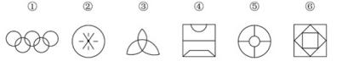
A．①②④，③⑤⑥
B．①③⑥，②④⑤ C．①②⑤，③④⑥ D．①⑤⑥，②③④
67. 分析下图中图形的变化规律，变化后第五行的图形应该是：

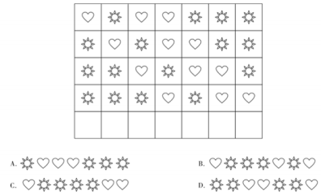
A．如上图所示
B．如上图所示 C．如上图所示 D．如上图所示
68. 以下哪项不是由左图得到的：
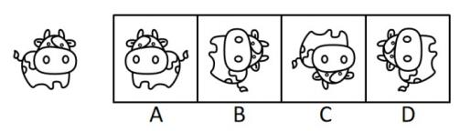
A．A
B．B
C．C
D．D
69. 从所给的四个选项中，选择最合适的一个填入问号处，使之呈现一定的规律性：
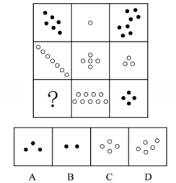
A．如上图所示

B．如上图所示 C．如上图所示 D．如上图所示
70. 把下面的六个图形分为两类，使每一类图形都有各自的共同特征或规律，分类正确的一项是：
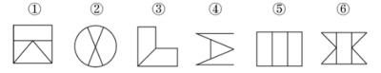
A．①②③，④⑤⑥
B．①②④，③⑤⑥ C．①③④，②⑤⑥ D．①③⑥，②④⑤
71. 若题干最左边的图形编号成1，其余图形的编号依次递增1，编号为90、 91、 92的图形应该是：
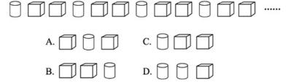
A．如上图所示
B．如上图所示 C．如上图所示 D．如上图所示
72. 左边四个小图形中，只有一个是由左边的四个图形拼合而成（只能通过上，下，左，右平移） ，请把它找出来：
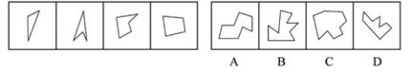
A．如上图所示
B．如上图所示 C．如上图所示 D．如上图所示
73. 软暴力是指行为人为谋取不法利益或形成非法影响，对他人或者在有关场所进行滋扰、 纠缠、 哄闹、 聚众造势等，足以使 他人产生恐惧、 恐慌进而形成心理强制，或者足以影响、 限制人身自由、 危及人身财产安全，影响正常生活、 工作、 生 产、 经营的违法犯罪手段。
根据上述定义，下列属于软暴力的是：
A．张某威胁王法官，如不秉公办案就举报其贪污的事实
B． 甲公司为了在竞标中获胜，私下散布关于竞争对手的不利信息
C．某恶势力团伙为了向王某讨要赌债将其堵在酒店房间，24小时看守并不让其睡觉

D．网贷公司催收员长期使用群呼、 群发短信、 揭发隐私等手段滋扰欠款人及其紧急联系人、 通讯录联系人
74. 名词的体是指人们对名词指示的人或事物在空间维度所表现出来的诸如数量、 大小、 形状和结构等特征的一种认知方式或
结果。
根据上述定义，下列表现名词的体的是：
A．激战上甘岭
B．原始人的独木舟
C．弯弯的月亮
D．未来的希望
75. 青春发动时相是指与同龄人相比，青少年自我感觉自身的青春发育水平是提前、 适时或是延迟。 根据上述定义，下列属于青春发动时相中“适时”的是：
A．初中生甲的身高是班级男生中最矮的，但其父母认为还算正常
B．初中生乙脸上长了几颗青春痘，而其他同学都没有，这让他很不自在 C．初中生丙在生理卫生课上和其他同学一样对异性生理结构充满了好奇
D．初中生丁在《青春期生理健康发育自我评估量表》 各项内容中认真地勾选了“正常”选项
76. 暂缺
A．暂缺
B．暂缺 C．暂缺 D．暂缺
77. 化学沉积作用是指在水介质中，以胶体溶液和真溶液形式搬运的物质到达适宜场所后，当化学条件发生变化时，产生沉 淀，堆积的过程。 其中，胶体溶液是指含有一定大小的固体颗粒物质或高分子化合物的溶液，真溶液是指透明度较高的水 溶液。
根据上述定义，下列不属于化学沉积作用的是：
A．干旱气候区，湖水很少外泄,蒸发作用使湖水的氯化钠增加、 累积，变成咸水湖
B．当海水中的绿色粘土矿物随水流动时，会和含有铝、 铁的胶体物质聚合形成海绿石 C．富含磷质的海水上升至浅海区,因压力减小，温度升高，磷质析出、 沉积而形成磷矿
D．湖泊里的生物骨骼，它们吸收了空气中的二氧化碳形成碳酸钙,当碳酸钙浓度达到一定程度就在海底堆积下来，形成石 灰岩
78. 生物浓缩，是指生物有机体或处于同一营养级上的许多生物种群，从周围环境中蓄积某种元素或难分解化合物，使生物有
机体内该物质的浓度超过环境中该物质浓度的现象。
根据上述定义，以下涉及到生物浓缩的是：
A．农业上用于杀死昆虫的DDT通过食物链传递到白头鹰体内，导致生下的蛋皆是软壳的，无法孵化
B．在湖泊、 河流等地方出现的藻类及其他浮游生物迅速繁殖，水质恶化，鱼类及其他生物大量死亡的现象 C．山羊吃多玉米粒之后，一时间难以消化，再加上山羊饮入水后，玉米长时间聚集在胃内，容易引起胃胀 D．由于严重的白色污染，原本干净清洁的海滩，如今聚集了大量的塑料袋、 瓶子等垃圾，以至于无人问津
79. 相反相成修辞手法是指把通常相互对立、 排斥的两个概念或判断巧妙地联系在一起，这样不仅能够揭示出存在于客观事物

深层的矛盾辩证关系，还可以增加语言的意蕴。
根据上述定义，下列不属于相反相成修辞手法的是:
A．横眉冷对千夫指，俯首甘为孺子牛
B．有的人活着，他已经死了；有的人死了，他还活着
C．墙上芦苇，头重脚轻根底浅；山中竹笋，嘴尖皮厚腹中空
D．这一天，死去的伟人在诗的国度里永生；这一天，活着的小丑在人们心上被埋葬
80. 农业生产周期指在连续不断的农业再生产过程中，从开始生产到获得产品的整个过程所经过的全部时间。 在种植业中一般 是从整地开始到产品收获所经过的全部时间，在畜牧业中一般是从饲养幼畜开始到获得畜产品的时间。 由于作为农业生产
对象的动植物有自身的特性,并且受自然环境影响较大，其生产周期一般比工业生产周期长。
根据上述定义，下列选项涉及农业生产周期的是：
A．小李耕地、 播种、 打枝、 摘棉花、 纺线、 织布 … …年复一年，周而复始
B．小黄办了一家乡镇企业，从原材料购进、 生产管理再到产品销售，他都亲力亲为 C．小刘今年在承包的荒山种植优质苹果树，经科学管理，树苗全部成活且长势良好 D．小王有个养猪场，虽年复一年重复着把猪崽养大的简单枯燥劳动，但始终干劲十足
81. 就地保护 ∶易地保护
A．汽车爆胎 ∶汽车漏油
B．防洪堤 ∶绿化带
C．纯种繁育 ∶杂交繁育
D．销售提成 ∶股份分红
82. 洪涝 ∶干旱 ∶防洪抗旱
A．地震 ∶海啸 ∶抗震救灾
B．滑坡 ∶雪崩 ∶道路抢修 C．严寒 ∶酷热 ∶防冻消暑 D．风沙 ∶雾霾 ∶防沙除霾
83. 党员 ∶干部 ∶服务人民
A．青年 ∶才俊 ∶报效国家
B．科学 ∶精英 ∶科技立身 C．大国 ∶工匠 ∶技术强国 D．学校 ∶教师 ∶教书育人
84. （ ） 对于 汽车 相当于 （ ） 对于 相机
A．轮胎 ；手机
B．速度 ；像素 C．马达 ；快门 D．单车 ；单反
85. 绵羊 对于 （ ） 相当于 （ ） 对于 高粱
A．麻雀；水稻
B．老鹰；麦子

C．羚羊；玉米
D．山羊；玫瑰
86. 山有色 ∶水发声
A．山河在 ∶草木深
B．客舍青 ∶柳色新 C．鸟飞绝 ∶人踪灭 D．花作尘 ∶鸟不惊
87. 匹马 ∶单枪
A．万水 ∶千山
B．花红 ∶柳绿 C．地久 ∶天长 D．猴年 ∶马月
88. 野生动物之间因病毒入侵会暴发传染病，最新研究发现，热带、 亚热带或低海拔地区的动物，因生活环境炎热，一直面临 着患传染病的风险。 生活在高纬度或高海拔等低温环境的动物，过去因长久寒冬可免于病毒入侵，但现在冬季正变得越来
越温暖，持续时间也越来越短。 因此，气温升高将加剧野生动物传染病的暴发。
以下哪项如果为真，最能支持上述观点：
A．无论气候如何变化，生活在炎热地带的动物始终面临着患传染病风险
B．适应寒带和高海拔栖息地的动物物种遭遇传染病暴发的风险正在升高
C．气温高低与野生动物患传染病风险之间存在正相关性，即气温越高患病风险越高
D．寒冷气候可能让野生动物免受病毒入侵，炎热气候却更易导致野生动物感染病毒
89. 1901年在伊朗苏萨城废墟中出土的罐子上发现了一种古老语言，被称为埃兰语，考古学家最近破译了它。 考证发现：埃兰 语与美索不达米亚原始楔形文字一样久远，但不是起源于美索不达米亚，而是在古波斯一带使用。 与表音并表意的美索不
达米亚楔形文字不同，埃兰语是表音语言。 考古学家由此推测：埃兰语是古波斯一带人们独立使用的语言。 上述推测如果为真，最能质疑下列哪项观点：
A．埃兰语由表示音节、 辅音和元音的符号构成，遵循由左向右的书写规则
B．埃兰语大约4000年前在现今西亚一带使用，使用时间可能超过1400年 C．埃兰语与美索不达米亚原始楔形文字、 古埃及的圣书体等语言同时产生 D．埃兰语源于美索不达米亚原始楔形文字，与楔形文字是母体和子体关系
90. AI助手在医学应用上有着明显的优势：放射科医生每天要阅读并分析大量的影像，医生会因为疲劳导致效率降低，AI助手
则不会，它甚至比人眼能更加迅捷地找到影像中的可疑病变，帮助医生做出初步诊断。
以下哪项如果为真，最能支持上述结论：
A． 甲医院医生借助AI技术将疑难影像分类归档
B．乙医院呼吸科借助AI助手完成了一次远程会诊
C．丙医院放射科利用AI技术半天就可完成对200多个患者的影像诊断
D．丁医院借助AI助手检测出远程会诊患者胸腔部位的异常征象，并为其确定治疗方案
91. 研究表明，肉食中的化合物可能引发部分儿童气喘，进而导致哮喘或其他呼吸道疾病。 这些化合物被称作“晚期糖基化终产

物”，是肉类在高温烤炸烘焙时释放出的物质。 所以，素食或者少吃肉可避免儿童罹患哮喘的风险。 以下哪项如果为真，最能质疑上述观点：
A．肉类在非高温烤炸烘焙情况下，不产生晚期糖基化终产物，与哮喘的关联性未知
B．科学家研究显示，体内的晚期糖基化终产物主要来自于但又并非仅仅来自于肉类 C．晚期糖基化终产物除导致哮喘外，还能加速人体衰老，引发各种慢性退化性疾病
D．晚期糖基化终产物作为一种蛋白质，在人体中自然生成，并随着年龄的增长不断积聚
92. 黄烷醇是存在于许多水果，蔬菜和可可中的小分子物质，人们在日常生活中会很容易摄入含有黄烷醇的食物。 如果食用富 含黄烷醇的食物，将会促进心血管功能。 心血管功能改善有助于提高脑血管功能。 某种物质有益于脑血管功能，则会对认
知功能产生积极影响。
由此可以推出：
A．如果要改善心血管功能，就要食用富含黄烷醇的食物
B．如果要改善脑血管功能，就要食用富含黄烷醇的食物 C．如果要改善认知功能，就要食用富含黄烷醇的食物
D．如果要食用富含黄烷醇的食物，就对认知功能产生积极影响
93. 最新的两项研究成果引起人们关注：一是利用某种细菌来制造人造肉的蛋白质，该细菌靠吸收温室气体二氧化碳生长，每 产生1千克蛋白质约需2千克二氧化碳；二是把大气中回收的二氧化碳和水合成乙醇，生产1千克乙醇需要1.5千克二氧化
碳。 专家预测，这些新技术将有助于21世纪中期实现温室气体零排放的目标。
由此可以推出：
A．利用二氧化碳生产食品和酒类将成为一项新兴产业
B．未来可以通过人造食品吃掉二氧化碳来减少其排放 C．只有二氧化碳资源化利用才能实现温室气体零排放 D．二氧化碳资源化利用可能实现温室气体零排放目标
94. 小米熬成稀粥后，大分子淀粉会发生水解反应，产生小分子的糊精和少量脂肪，这些成分都浮在粥的表面，稍稍冷却后形 成一层薄薄的米油。 有人说，小米粥上的这层米油营养价值极高，滋补能力极强，还可以保护胃黏膜。
以下各项如果为真，最能质疑上述观点的组合是：
①未精制的小米富含维生素B1、 B2和钾等成分
②米油没有什么极高营养价值和极强的滋补能力
③米油可助消化，但助消化并不等于营养价值高
④研究表明，米油对胃黏膜没有明显的保护作用
A．①③
B．②④ C．①③④ D．②③④
95. 动物园中有三种动物：骆驼、 大象和猴子，它们的年龄均为整数。 三个伙伴小张、 小王和小李去动物园参观动物，他们各 选择一种动物去参观，三人选的动物各不相同。 已知：
①大象住在动物园东边的动物馆；
②骆驼已经4岁，住在西边的动物馆；

③小王去看的是动物园东边和西边之间的动物；
④小张去看的动物年龄最小；
⑤三种动物年龄从西到东依次增加，且平均年龄为5岁。
以下说法正确的是：
A．猴子年龄为5岁
B．大象年龄为7岁
C．小王参观的是大象
D．小李参观的是骆驼

资料分析
某公司全年销售甲、 乙、 丙、 丁四种产品的销量，单位成本和销售单价如下：
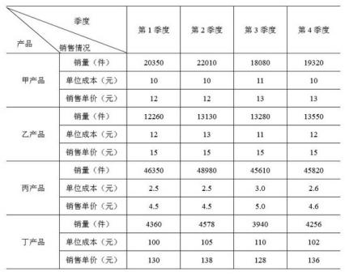
96. 某公司全年销量最大的是：
A． 甲产品
B．乙产品 C．丙产品 D．丁产品
97. 某公司全年销售价格波动绝对值最大的是：
A． 甲产品
B．乙产品
C．丙产品
D．丁产品
98. 对于某公司丁产品，季度销售总额占全年销售总额比重最大的是：
A．第1季度
B．第2季度

C．第3季度
D．第4季度
99. 以下图形中，能够表示某公司甲产品四个季度销售利润趋势的是：
A． 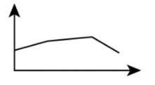
B． 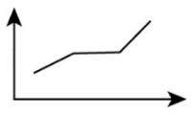
C． 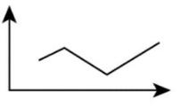
D． 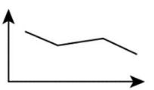
100. 根据资料，下列选项说法正确的是：
A．在四种产品中， 甲产品的利润率最高
B．乙产品的销量在四个季度有升有降
C．由于丙产品每季度单位产品利润没有变化，所以每个季度的利润总额也没有发生变化
D．在四种产品中，销售总额占全年全公司销售总额比重最大的是丁产品
2020年一线城市和新一线城市交通状况

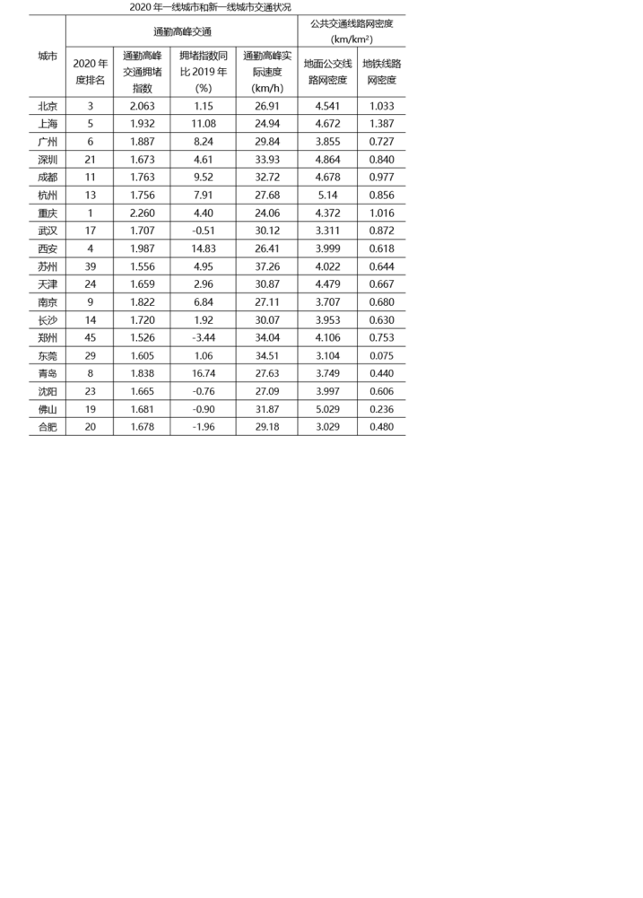

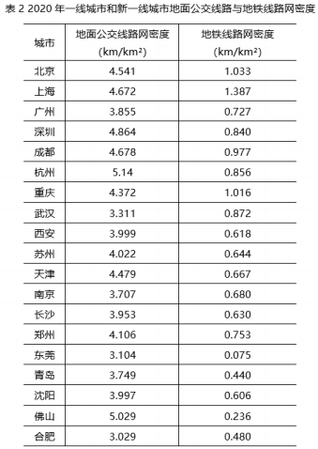
101. 2019年，通勤高峰最拥堵的城市是：
A．北京
B．上海 C．重庆 D．南京
102. 如果小张从家里到公司的距离是20公里，并且都采用开车方式，2020年他在下列哪个城市居住高峰时段通勤用时最短：
A．广州
B．成都 C．苏州 D．西安
103. 2020年，小张在下列哪个新一线城市居住会感觉公共交通最便利：
A．合肥
B．成都 C．郑州 D．长沙
104. 比较一线城市（北京、 上海、 广州、 深圳） ，2019年通勤高峰交通拥堵程度由重到轻依次是：
A．北京、 上海、 广州、 深圳
B．上海、 北京、 深圳、 广州

C．深圳、 北京、 上海、 广州
D．北京、 广州、 上海、 深圳
105. 根据资料，下列选项说法错误的是：
A．2020年，在通勤高峰交通拥堵指数排名全国前10位的城市中，新一线城市占比达到50%
B．如果只考虑交通拥堵情况，新一线城市中最宜居的是郑州
C．假设2020年佛山的拥堵排名比上年下降4位，极有可能是该市增加了地面公交投入
D．如果重庆要在2021年缓解交通拥堵，一个有效的办法是在通勤的高峰限制私家车出行
2020年1-12月全国公路货物运输情况
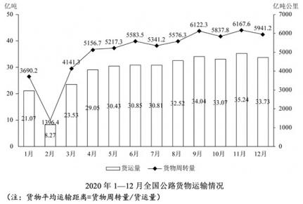
106. 2020年下半年，全国公路货运量高于上月水平的月份有几个：
A．2
B．3
C．4
D．5
107. 2020年第二季度，全国货物周转量约比第一季度增长了：
A．40%
B．51% C．62% D．73%
108. 2020年，我国公路货物周转量累计达1万亿吨公里/2万亿吨公里/3万亿吨公里分别在：
A．3月 5月 7月
B．4月 6月 8月 C．4月 6月 7月 D．3月 5月 8月
109. 2020年各季度公路货物平均运输距离最高的季度是：
A．第一季度

B．第二季度 C．第三季度 D．第四季度
110. 关于2020年全国公路货物运输情况的描述，可以推出的是：
A．2月份货运平均运输距离在170— 175公里
B．全年日均货运量多于1亿吨的月份有6个 C．3月份货物周转量比2月份多200%以上 D．全年月均货运量超过30亿吨

